W danym dokumencie znajduje się opis aplikacji stworzonej przy użyciu PowerApps.

oraz trzech grupach zabezpieczeń  
Aplikacja posiada stronę główną oraz trzy widoki:

1. Widok administratora

1. Widok koordynatora

1. Widok użytkownika  
   Obraz zawierający tekst, zrzut ekranu, logo, projekt graficzny

   Opis wygenerowany automatycznie

W polu "Requests" użytkownik może przeglądać wszystkie zgłoszenia zarejestrowane przez siebie, a jeśli należy do grupy Administratorów, widzi wszystkie zgłoszenia i może je edytować. Obraz zawierający tekst, zrzut ekranu, oprogramowanie, Ikona komputerowa
Możemy sortować według numeru ID. Możemy także filtrować listę według kategorii TMA lub statusów. Aby edytować dane, należy wybrać element z listy, który chcemy zmodyfikować, i kliknąć ikonę długopisu. 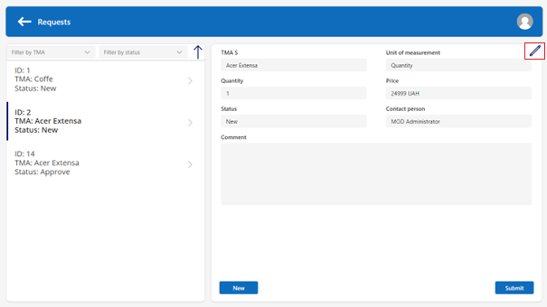

Aby zarejestrować nowe zgłoszenie, należy kliknąć przycisk "New" i wypełnić odpowiednie pola. Dodatkowo istnieje weryfikacja, która uniemożliwia wprowadzenie większej liczby produktów niż jest dostępnych w magazynie. Po rejestracji nowego zgłoszenia, osoba kontaktowa otrzymuje e-mail ze szczegółami zgłoszenia.

Zaakceptować wniosek może osoba przypisana jako "Contact person" lub członek grupy Administratorów. Po zaakceptowaniu lub odrzuceniu wniosku, wysyłany jest e-mail potwierdzający decyzję oraz zawierający szczegóły zgłoszenia. Jeśli wniosek zostanie zaakceptowany, ilość produktów w magazynie jest odpowiednio zmniejszana.Obraz zawierający tekst, oprogramowanie, Ikona komputerowa, numer

Ponadto, w aplikacji istnieje możliwość przechodzenia do okna, w którym można dodawać lub edytować istniejące produkty, za pomocą przycisku "All goods". W tym oknie można zarządzać produktami poprzez ich edycję lub dodawanie nowych.Obraz zawierający tekst, zrzut ekranu, oprogramowanie, Ikona komputerowa  
  
W aplikacji istnieje również funkcjonalność dodawania oraz usuwania użytkowników z grupy. Po dodaniu użytkownika do grupy, zostaje on automatycznie usunięty z pozostałych grup, do których może należeć.Obraz zawierający tekst, zrzut ekranu, oprogramowanie, Strona internetowa
